Demande d’aide financière à la FSA
  - Informations sur la personne requérante:
- Nom: | - Prénom:
Complément d’adresse: | Rue:
CP/Lieu: Code postal Lieu | - État civil:
- Date de naissance: | - Profession:
- Membre FSA depuis: Date | - Nationalité:
Aide financière déjà obtenue par la FSA durant l’année en cours: Fr. Montant
La personne touche des prestations complémentaires: Oui Non
Si oui, joindre une copie de la décision.
Si non, merci de joindre l’impression (printscreen) de l’outil de calcul online Pro Senectute avec les chiffres réels du dernier avis de taxation valide :
https://www.prosenectute.ch/fr/prestations/conseil/finances/pcf/calculateur-de-pc.html
Le montant positif sous « Différence » ne doit pas excéder le 15% des besoins vitaux.
Bénéficiaire du versement: Client: Autre: Nom
Numéro IBAN pour le versement: Numéro IBAN
(S.v.pl. joindre un bulletin de versement)
Nom et lieu de la banque:
Nom du titulaire du compte:
Catégorie d’aide financière souhaitée:
1. Remise d’une canne blanche: 2. Préfinance. moyens auxiliaires:
3. Participation aux frais de pédicure:
4. Octroi d’un prêt ou d’une contribution:
(Pour des études/formations ou la réinsertion professionnelle)
5. Contribution pour maintenir ou favoriser l’autonomie, la réadaptation ou l’intégration sociale:
Argumentation détaillée selon la consigne. Dès un montant de 501.-, une copie d’une demande adressée à tierce instance doit être jointe (subsidiarité de la FSA).

Quelle tierce instance a été contactée (p.ex. fondation)? Instance
Montant demandé à cette tierce instance: Montant
Montant demandé à la FSA: Montant
Participation du client/de la cliente: Montant

Justification détaillée de la demande (sauf pour catégorie 1 et 3):
Nom du service traitant cette demande: Nom du service
Traité par: Nom Prénom Numéro de Tél. direct:
Adresse e-mail:
Date de la demande:
Décision (à remplir par la FSA):
Demande accordée
Demande refusée (voir justification)

Date: Date Signature FSA:

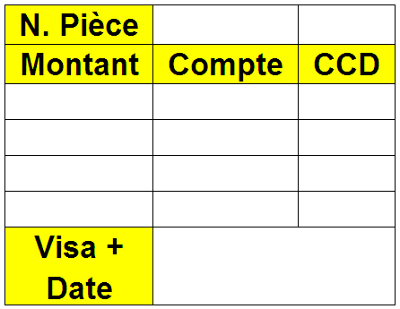

Selon les consignes et conditions d’applications de décembre 2017.
Berne, 14. janvier 2021 / Cm

